ČETVRTAK, 23.4.
PRIRODA I DRUŠTVO
Danas ćemo ponoviti sve o vodama tekućicama i stajaćicama.
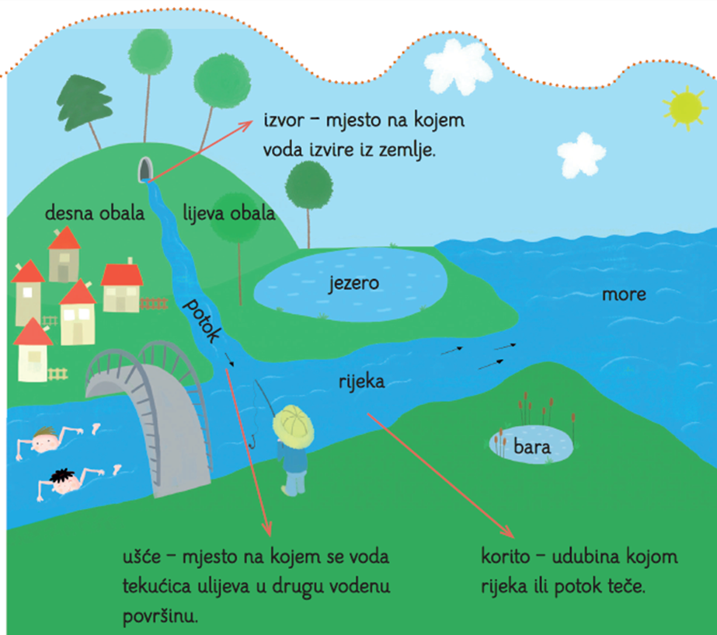
Ustani i pročitaj naglas rečenice. Ako misliš da je rečenica točna poskoči, ako misliš da je netočna čučni.
- Rijeka je voda stajaćica.
- U mome zavičaju nema voda stajaćica.
- Najmanja je voda stajaćica lokva.
- Lopoč je biljka koja raste u vodi.
- Nizinski su potoci brzi jer teku nizinom.
- Prema količini vode potok je veća tekućica od rijeke.
- Jezera su svojom dubinom i površinom najveće slatkovodne vode stajaćice.
Otkrij vode koje se skrivaju u premetaljkama.
OZEEJR AIJEKR OAVLK AAOVMRČ RBAA POOTK

Imenuj životinju prema opisu.
a) Ja sam riba koja živi u čistim, brzim, hladnim gorskim tekućicama.
b ) Rijetka sam i posebno zaštićena životinja koja živi uz obale tekućica. Hranim se ribama i rakovima.

c) Živim samo u čistim vodotocima. Na prsnome dijelu imam pet pari nogu koje mi služe za hodanje. Prvi par čine velika široka kliješta.
d) Ptica sam selica – duga kljuna i dugih nogu, bijeloga perja. Hranim se žabama, zmijama, ribama, miševima. Gnijezdo često gradim na kući ili štali.
Sjećaš se priče o ljubavi Malene i Klepetana?
Klepetan i Malena napoznatiji su par bijelih roda u Hrvatskoj. Malena je imala slomljeno krilo i nije mogla letjeti pa je ostajala cijelu zimu u selu pokraj Slavonskoga Broda gdje je o njoj brinuo školski domar. Klepetan je krajem svakoga ljeta letio na jug u Južnoafričku Republiku i svako se proljeće vraćao svojoj Malenoj. U ožujku 2019. godine rodan Klepetan vratio se svojoj Malenoj, ali je već bio star i nažalost ubrzo je uginuo.
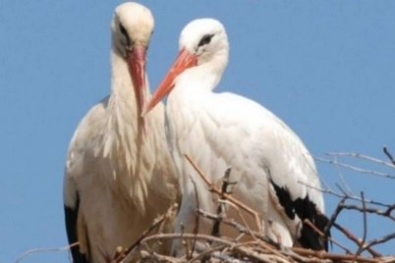
Odlično smo ponovili pa idemo na radnu bilježnicu str. 73 i 74
Napravi još i kalendar prirode str. 39 – drugi stupac
Za kraj zaigraj kviz!

HRVATSKI JEZIK
Dobar savjet zlata vrijedi!
Što mislite o ovoj narodnoj izreci?
Dobivate li često savjete? Kakve i od koga?
Možda ćemo pronaći odgovore u čitanci na str. 120. I dalje govorimo o vodama tekućicama, pročitaj!
Nakon čitanja, odgovori na ova pitanja usmeno.
Odakle su potekla dva potoka? Kamo su krenuli? Što znači otići u bijeli svijet? Tko ih je gledao? Što im je brdina savjetovala? Kamo je krenuo prvi potočić? Što se s njime dogodilo? Kamo drugi? Što mu se dogodilo? Kako je završio? Odredimo osobine likova? Je li književnik doista želio pričati o potočićima? Koga nam je želio prikazati? Kako nazivamo književnu vrstu u kojoj druga bića ili stvari imaju ljudske osobine? Što je posebno izraženo u basnama? Koja je pouka?
Otvori bilježnicu i zapiši:
Dva potočića
Rikard Katalinić Jeretov
Književna vrsta: basna
Likovi: dva potoka
Prvi potok: sluša savjete iskusnijih, ide ravno do svog cilja
Drugi potok: ne sluša savjete, do cilja želi krivim putem
Pouka: Put do cilja nije uvijek jednostavan, lak i zanimljiv. Savjeti starijih i iskusnijih mogu nam taj put olakšati.
- nacrtaj potočiće

MATEMATIKA
Vježbamo pisano dijeljenje
Zbirka zadataka str. 102 i 103

